
Physics Competition

Bài toán lí thuyết số 1

Quả cầu chứa đầy chất lỏng lăn qua lăn lại (10 điểm)
Xét một quả cầu chứa đầy chất lỏng, lăn qua lăn lại ở đáy của một cái bát hình cầu. Nghĩa là quả cầu thay đổi một cách tuần hoàn hướng chuyển động tịnh tiến và chuyển động quay. Do ma sát nhớt của chất lỏng trong quả cầu, chuyển động của quả cầu rất phức tạp và rất khó khảo sát. Tuy nhiên, mô hình đơn giản hoá nêu ở đây sẽ giúp ích cho việc giải bài toán này.
Giả sử một vỏ cầu mỏng, cứng, có bán kính r và khối lượng m , được chứa đầy một chất lỏng với khối lượng M , được gọi là chất lỏng W. W có một tính chất đặc biệt là, bình thường thì nó là một chất lỏng lí tưởng (tức là không có sự nhớt), nhưng dưới tác dụng của một nguyên nhân đặc biệt nào đó từ bên ngoài (chẳng hạn điện trường), thì nó chuyển lập tức sang trạng thái rắn với cùng một thể tích; và khi nguyên nhân bên ngoài bị ngắt bỏ, thì trạng thái lỏng lại lập tức được phục hồi. Ngoài ra, tác động của nguyên nhân từ bên ngoài không gây nên bất kì một lực hay một mômen lực nào lên quả cầu. Vỏ cầu được chứa đầy chất lỏng (từ đây về sau gọi là ‘quả cầu’, cho tiện) được giả thiết là lăn qua lăn lại ở đáy của một cái bát hình cầu, bán kính R (R > r), mà không trượt, như thấy ở hình vẽ. Giả thiết quả cầu chuyển động chỉ trong mặt phẳng thẳng đứng (cũng chính là mặt phẳng hình vẽ), hãy khảo sát chuyển động của quả cầu trong ba trường hợp sau đây:
- W giống như một vật rắn lí tưởng, đồng thời, W tiếp xúc với thành trong của vỏ cầu rất chặt chẽ, sao cho có thể coi cả hệ như một quả cầu cứng với bán kính r, trong đó khối lượng riêng thay đổi một cách đột ngột ở chỗ tiếp giáp giữa mặt trong của vỏ cầu với W.
(1) Hãy tính mômen quán tính I của quả cầu đối với trục đí qua tâm C của nó. (Em cần chỉ ra các bước tính toán chi tiết). (1.0 điểm)
(2) Hãy tính chu kì của chuyển động lăn qua lăn lại của quả cầu với biên độ nhỏ, mà không trượt, ở đáy của cái bát hình cầu. (2.5 điểm)
D
R
O
A₁
A₂
A₀
A₁
θ ₀
θ ₀
’
‘
‘
C
lỏng液态
lỏng液态
rắn
rắn
A₀

- W giống như một chất lỏng lí tưởng, không có ma sát giữa W và vỏ cầu. Hãy tính chu kì của chuyển động lăn qua lăn lại của quả cầu, với biên độ nhỏ, mà không trượt, ở đáy của cái bát hình cầu. (2.5 điểm)

- W chuyển giữa trạng thái rắn lí tưởng và trạng thái lỏng lí tưởng.
Giả sử ở thời điểm , quả cầu được giữ đứng yên, với đường CD lập một góc (rad）với đường thẳng đứng OD, trong đó D là tâm của cái bát hình cầu. Quả cầu tiếp xúc với thành trong của cái bát ở điểm , như thấy trên hình vẽ. Thả quả cầu ra, nó bắt đầu lăn về bên trái từ trạng thái nghỉ. Trong quá trình quả cầu chuyển động từ đến vị trí cân bằng O của nó, W giống như một chất lỏng lí tưởng. Lúc quả cầu đi qua điểm O, W chuyển đột ngột sang trạng thái rắn và dính chặt vào thành trong của vỏ cầu, cho đến lúc quả cầu đi đến vị trí cao nhất của nó . Khi quả cầu đến , W chuyển đột ngột trở lại trạng thái lỏng. Tiếp theo, quả cầu lăn sang phải; và W chuyển đột ngột sang trạng thái rắn và dính chặt vào thành trong của vỏ cầu khi quả cầu đi qua vị trí cân bằng O. Khi quả cầu đạt đến vị trí cao nhất ở bên phải , W lại chuyển sang trạng thái lỏng. Sau đó quá trình được lặp đi lặp lại như vậy. Quả cầu lăn sang phải, rồi sang trái, một cách tuần hoàn, nhưng biên độ góc của nó giảm dần. Chiều chuyển động của quả cầu được mô tả bằng các mũi tên cong trên hình vẽ, cùng với các chữ “rắn” và “lỏng”, cho biết trạng thái tương ứng của W. Ta giả thiết rằng trong quá trình lăn qua lăn lại, không có sự trượt tương đối giữa quả cầu và thành trong của cái bát (hoặc có thể giả thiết là đáy cuả cái bát có thể cung cấp đủ ma sát cần thiết). Hãy tính chu kì của sự lăn phải lăn trái của quả cầu, và biên độ góc của tâm quả cầu, tức là góc mà đường CD lập với đường thẳng đứng OD khi quả cầu đạt được vị trí cao nhất bên phải ở lần thứ n, (trên hình, chỉ vẽ vị trí ).
（4.0 điểm）

Bài toán lí thuyết số 2

2A. Các tính chất quang học của một vật liệu bất thường (7 đỉểm)
Các tính chất quang học của một môi trường được quyết định bởi hằng số điện môi tương đối () và độ từ thẩm tương đối () của nó. Với các vật liệu quen thuộc như nước, thuỷ tinh, là những chất trong suốt, cá và của chúng đều dương, và hiện tượng khúc xạ tuân theo định luật Snell xảy ra khi ánh sáng từ không khí đi đến không vuông góc với bề mặt của vật liệu. Năm 1964, Nhà khoa học Nga là V. Veselago đã chứng minh một cách chặt chẽ rằng một vật liệu với cả vàđồng thời âm sẽ thể hiện nhiều tính chất quang học kì lạ và thậm chí không thể tin được. Những năm đầu của thế kỉ 21, những vật liệu quang học bất thường như vậy đã được trình bày ở một số phòng thí nghiệm. Gần đây, những nghiên cứu về các vật liệu quang học bất thường này đã trở thành một lĩnh vực nghiên cứu khoa học tiên tiến. Thông qua việc giải một vài bài toán sau đây, em có thể thu được những hiểu biết nền tảng về các tính chất quang học cơ bản của những vật liệu bất thường này. Cần lưu ý rằng một vật liệu với cả và đồng thời âm có tính chất quan trọng sau đây. Khi sóng ánh sáng truyền về phía trước được quãng đường trong một môi trường như vậy, thì pha của sóng ánh sáng sẽ giảm đi một lượng bằng , chứ không tăng lên như ở các vật liệu thông thường, trong đó cả và đều dương. Ở đây. ta vẫn chỉ lấy giá trị căn dương khi tính căn bậc hai, còn là vectơ sóng của ánh sáng. Trong các câu hỏi dưới đây, ta giả thiết rằng cả hằng số điện môi và độ từ thẩm tương đối của không khí đều bằng 1.

- (1) Theo các tính chất đã mô tả trên đây, giả thiết một chùm sáng đi từ không khí đập vào bề mặt của một vật liệu không bình thường có hằng số điện môi tương đối và độ từ thẩm tương đối , hãy chứng minh rằng hướng của chùm tia khúc xạ vẽ trên Hình 2-1 là hợp lí. (1.2 điểm)
(Trên hình vẽ air là không khí, medium là môi trường (bất thường))
Hình 2-1
(2) Với Hình 2-1, hãy chỉ ra mối liên hệ giữa góc khúc xạ (góc mà tia khúc xạ lập với pháp tuyến của mặt phân cách giữa không khí và vật liệu) và góc tới .
(0.8 điểm)
(3) Giả thiết rằng một chùm sáng đi từ vật liệu bất thường đập vào mặt phân cách giữa vật liệu này và không khí, hãy chứng minh rằng hướng của chùm tia khúc xạ được vẽ trên Hình 2-2 là hợp lí. (1.2 điểm)
Fig. 2-2
(4) Với Hình 2-2, hãy chỉ ra mối liên hệ giữa góc khúc xạ (góc mà chùm tai khúc xạ lập với pháp tuyến của mặt phân cách giữa hai môi trường) và góc tới .
(0.8 points)
- Như thấy trên Hình 2-3, một tấm có chiều dày d, làm bằng vật liệu quang học bất thường với , được đặt trong không khí. Có một nguồn sáng điểm đặt ở phía trước tấm vật liệu, cách tấm này một khoảng bằng . Hãy vẽ chính xác đường đi của ba tia sáng phát ra từ nguồn. (Gợi ý: với các điều kiện cho trong bài, không có sự phản xạ ở mặt phân cách giữa không khí và vật liệu bất thường).
(1.0 điểm)
Hình 2-3
- Như thấy trên Hình 2-4, một hốc cộng hưởng bản mặt song song được tạo nên từ hai bản đặt song song với nhau, cách nhau một khoảng d. Vè mặt quang học thì một trong hai bản, trên Hình 2-4 là bản được gọi là Plate 1 (Bản 1), là phản xạ lí tưởng (độ phản xạ 100%), còn bản kia, gọi là Plate 2 (Bản 2), phản xạ không hoàn toàn (nhưng độ phản xạ vẫn cao). Giả sử sóng ánh sáng phẳng được phát ra từ một nguồn ở gần Plate 1, thì sóng ánh sáng này phản xạ nhiều lần giữa hai bản bên trong hốc cộng hưởng. Vì về mặt quang học, Plate 2 phản xạ không lí tưởng, nên một số sóng ánh sáng sẽ lọt qua Plate 2 mỗi lần chùm sáng đi đến nó (tia 1, 2, 3, như thấy trên Hình 2-4), một số sóng ánh sáng khác bị phản xạ trên bản. Nếu các sóng này cùng pha với nhau, chúng sẽ giao thoa với nhau, tạo nên cực đại giao thoa, và dẫn đến cộng hưởng. Ta giả thiết rằng sóng ánh sáng thu được độ dịch pha bằng mỗi lần phản xạ trên một trong hai bản. Bây giờ, ta đưa một tấm có chiều dày (vùng màu xám trên Hình 2-4), làm bằng một vật liệu quang học bất thường có , vào trong hốc cộng hưởng sao cho tấm này song song với hai bản. Khoảng không gian còn lại trong hốc cộng hưởng được không khí chiếm đầy. Ta chỉ xét tình huống trong đó ánh sáng đi theo hướng vuông góc với các tấm (sơ đồ tia sáng vẽ trên Hình 2-4 chỉ có tính minh hoạ); hãy tính tất cả các bước sóng thoả mãn điều kiện cộng hưởng của hốc cộng hưởng này. (Gợi ý: với điều kiện cho ở đây, không có sự phản xạ ở mặt phân cách giữa không khí và vật liệu bất thường ). (1.0 điểm)
Hình 2-4
- Một hình trụ dàì vô hạn, bán kính R, làm bằng một vật liệu quang học bất thường với , được đặt trong không khí, tiết diện thẳng của nó trong mặt phẳng XOY được vẽ trên Hình 2-5, với tâm nằm trên trục Y. Giả sử có một nguồn laser đặt trên trục X (vị trí của nguồn được xác định bởi toạ độ x của nó) phát ra một chùm tia laser hẹp dọc theo hướng Y. Hãy xác định phạm vi của x, mà trong đó tín hiệu ánh sáng từ nguồn sáng phát ra không đi đến được mặt phẳng nhận rộng vô hạn đặt ở phía bên kia của hình trụ. (1.0 điểm)
(Trên Hình 2-5, receiving plane là mặt phẳng nhận)

Hình 2-5

2B. Quả cầu điện môi trong điện trường ngoài (3 điểm)
Nhúng một số hạt điện môi nhỏ vào một chất lỏng có độ nhớt thấp, em có thể thu được một hệ ở dạng huyền phù. Khi một điện trường ngoài được đặt vào hệ, các hạt điện môi huyền phù sẽ bị phân cực, với mô men lưỡng cực điện thu được, gọi là mô men lưỡng cực điện cảm ứng. Trong một khoảng thời gian rất ngắn, các hạt bị phân cực này kết tụ lại với nhau do tương tác lưỡng cực, làm cho độ nhớt hiệu dụng của cả hệ tăng lên đáng kể (hệ thu được có thể được coi gần đúng như một vật rắn). Loại chuyển pha này được gọi là hiệu ứng “điện lưu biến”, còn hệ như vậy được gọi là chất lỏng “điện lưu biến”. Hiệu ứng này có thể được ứng dụng để chế tạo các thiết bị hãm (cái phanh) dùng trong thực tế, vì rằng thời gian đáp ứng của sự chuyển pha loại này ngắn hơn các cơ chế hãm thông thường hàng trăm lần. Thông qua việc giải một só bài toán dưới đây, em sẽ được cung cấp một hình ảnh đơn giản hoá để hiểu được cơ chế của sự chuyển pha điện lưu biến.

- Khi có nhiều quả cầu điện môi giống hệt nhau, có bán kính a, nhúng trong chất lỏng, ta giả thiết rằng mô men lưỡng cực của mỗi quả cầu chỉ do điện trưởng ngoài gây nên, không phụ thuộc vào các quả cầu khác. (Chú ý: ).
(1) Khi hai quả cầu nhỏ giống hệt nhau nằm trong chất lỏng và chạm vào nhau, nếu đường nối các tâm của chúng lập góc với hướng của điện trường ngoài (xem Hình 2-6), hãy viết biểu thức của năng lượng tương tác lưỡng cực-lưỡng cực giữa hai quả cầu điện môi nhỏ theo p, a và θ .(Chú ý: Trong các phép tính của em, mỗi quả cầu điện môi bị phân cực có thể được coi như một lưỡng cực điện nằm ở tâm của quả cầu). (0.5 điểm)
Hình 2-6
(2) Hãy tính các năng lượng tương tác lưỡng cực - lưỡng cực cho ba cách sắp xếp (cấu hình) ở trên Hình 2-7. (0.75 điểm)
Hình 2-7
(3) Hãy xác định xem cấu hình nào của hệ là cấu hình ổn định nhất. (0.25 điểm)
(Chú ý: Trong các phép tính của em, mỗi quả cầu điện môi bị phân cực có thể được coi như một lưỡng cực điện đặt ở tâm quả cầu, và năng lượng tương tác lưỡng cực-lưỡng cực có thể được biểu thị theo p và a).
- Trong trường hợp có ba quả cầu trong chất lỏng, dựa trên các giả thiết như ở câu hỏi 1,
(1) hãy tính các năng lượng tương tác lưỡng cực-lưỡng cực cho ba cấu hình vẽ trên Hình 2-8; (0.9 điểm)
(2) hãy xác định xem cấu hình nào là cấu hình ổn định nhất; (0.3 điểm)
(3) hãy xác đinh xem cấu hình nào là cấu hình kém ổn đinh nhất. (0.3 điểm)
(Chú ý: Trong các phép tính của em, mỗi quả cầu điện môi bị phân cực có thể được coi như một lưỡng cực điện đặt ở tâm quả cầu, và năng lượng tương tác lưỡng cực-lưỡng cực có thể được biểu thị theo p và a)
Hình 2-8

Bài toán lí thuyết 3
3A. Đóng góp trung bình của mỗi electron vào nhiệt dung riêng của khí electron tự do ở thể tích không đổi (5 điểm)

1. Theo vật lí cổ điển, các electron dẫn trong kim loại tạo thành khí electron tự do giống như một khí lí tưởng. Trong điều kiện cân bằng nhiệt, năng lượng trung bình của các electron có quan hệ với nhiệt độ, vì vậy electron đóng góp vào nhiệt dung riêng. Đóng góp trung bình của mỗi electron vào nhiệt dung riêng của khí electron tự do ở thể tích không đổi được xác định là

, （1）
trong đó $\overline{E}$ là năng lượng trung bình của mỗi electron. Tuy nhiên giá trị của nhiệt dung riêng ở thể tich không đổi là một hằng số, không phụ thuộc vào nhiệt độ. Hãy tính phần đóng góp trung bình của mỗi electron vào năng lượng $\overline{E}$ và nhiệt dung riêng ở thể tích không đổi.
(1.0 điểm)
2．Người ta đã chứng minh được bằng thực nghiệm, rằng nhiệt dung riêng của các electron dẫn ở thể tích không đổi trong kim loại phụ thuộc vào nhiệt độ, và giá trị thực nghiệm ở nhiệt độ phòng nhỏ hơn giá trị thu được từ lí thuyết cổ điển vào khoảng hai bậc độ lớn (tức là vài phần trăm). Đó là vì các electron tuân theo thống kê lượng tử mà không tuân theo thống kê cổ điển. Theo lí thuyết lượng tử, với một vật liệu kim loại, mật độ trạng thái của các electron dẫn (số các trạng thái điện tử trong một đơn vị thể tích và trên một đơn vị năng lượng) thì tỉ lệ với căn bậc hai của năng lượng electron , nên số các trạng thái nằm trong khoảng năng lượng với một mẫu kim loại có thể tích V có thể được viết dưới dạng
(2)
trong đó C là hằng số chuẩn hoá, được xác định từ tổng số electron của hệ.

Xác suất để trạng thái có năng lượng E bị chiếm bởi electron là
$f(E)=\frac{1}{1+\text{exp}(\frac{E−E_{F}}{k_{B}T})}$ , (3)
trong đó là hằng số Boltzmann và T là nhiệt độ tuyệt đối, còn được gọi là mức Fermi. Thông thường, ở nhiệt độ phòng, có giá trị vào khoảng vài eV đối với các vật liệu kim loại (1eV=J). được gọi là hàm phân bố Fermi, và được biểu diễn một cách sơ lược ở hình dưới đây.
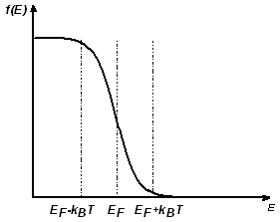

(1) Hãy tính ở nhiệt độ phòng theo (3.5 điểm)
(2) Hãy cho một lời giải thích hợp lí cho sự sai lệch của lí thuyết cổ điển so với lí thuyết lượng tử. (0.5 điểm)
Chú ý: Trong phép tính của em, sự thay đổi của mức Fermi theo nhiệt độ có thể được bỏ qua, tức là ta giả thiết , với $E_{F}^{0}$ là mức Fermi ở 0 K. Đồng thời, hàm phân bố Fermi có thể được đơn giản hoá thành một hàm giảm bậc nhất trong khoảng năng lượng 2 quanh , ngoài khoảng đó ra, thì nó bằng 0 hoặc bằng 1, tức là
(Trong đẳng thức trên, ở dòng giữa, linearly descending function có nghĩa là hàm giảm bậc nhất)
Ở nhiệt độ phòng, <<, nên phép tính có thể được đơn giản hoá một cách tương ứng. Đồng thời, tổng số electron có thể được tính ở 0 K.

3B. Tán xạ Compton ngược (5 điểm)
Khi va chạm với electron năng lượng cao tương đối tính, một photon có thể thu được năng lượng từ electron năng lượng cao, tức là năng lượng và tần số của photon tăng lên nhờ va chạm. Đó chính là tán xạ Compton ngược.Loại hiện tượng này rất quan trong trong vật lí thiên văn, chẳng hạn, nó cung cấp một cơ chế quan trọng để giải thích sự sinh ra các tia X và tia γ trong vũ trụ.

- Một electron năng lượng cao có năng lượng toàn phần (động năng của nó cao hơn năng lượng tĩnh) và một photon năng lượng thấp (năng lượng của nó nhỏ hơn năng lượng tĩnh của electron) có tần số chuyển động ngược hướng với nhau, và va chạm với nhau. Như thấy ở hình dưới đây, sự va chạm làm tán xạ photon, làm cho photon bị tán xạ chuyển động theo một hướng lập một góc với hướng tới ban đầu (electron bị tán xạ không được vẽ trên hình). Hãy tính năng lượng của photon bị tán xạ, biểu thị theo, và năng lượng tĩnh của electron. Hãy chỉ ra giá trị của , mà ở đó photon bị tán xạ có năng lượng lớn nhất, và giá trị của năng lượng lớn nhất đó. (2.4 điểm)
- Giả sử rằng năng lượng của electron tới lớn hơn rât nhiều so với năng lượng tĩnh của nó, mà ta có thể viết , và rằng năng lượng của photon tới nhỏ hơn rất nhiều, hãy cho biểu thức gần đúng của năng lượng của electron bị tán xạ. Lấy và bước sóng của photon tới thuộc vùng ánh sáng khả kiến, , hãy tính gần đúng giá trị của năng lượng cực đại và bước sóng tương ứng của photon bị tán xạ.
Các tham số: Năng lượng tĩnh của electron là , hằng số Planck Js, và eVnm, với c là tốc độ ánh sáng trong chân không. (1.2 điểm)
- (1) Một electron năng lượng cao, tương đối tính, có năng lượng toàn phần và một photon chuyển động ngược hướng nhau, và va chạm với nhau. Hãy chỉ ra năng lượng của photon tới, sao cho photon có thể thu được nhiều năng lượng nhất từ electron tới. Hãy tính năng lượng của photon bị tán xạ trong trường hợp này.
(0.7 điểm)
(2) Một electron năng lượng cao, tương đối tính, có năng lượng toàn phần và một photon chuyển động theo hướng vuông góc với nhau, và va chạm với nhau. Hãy chỉ ra năng lượng của photon tới, sao cho photon có thể thu được nhiều năng lượng nhất từ electron tới. Hãy tính năng lượng của photon bị tán xạ trong trường hợp này. (0.7 điểm)

Bài thực hành số 1
Đo hệ số dãn nở nhiệt và hệ số nhiệt của chiết suất thuỷ tinh(10 điểm)
- Hướng dẫn
Các dụng cụ quang học thường được dùng ở nhiệt độ cao hoặc nhiệt độ thấp. Khi các dụng cụ quang học được dùng ở những nhiệt độ khác nhau, các tính chất nhiệt của vật liệu dùng để chế tạo các linh kiện quang học, trong đó có sự dãn nở nhiệt và sự thay đổi của chiết suất theo nhiệt độ, sẽ ảnh hưởng trực tiếp các tính chất quang học của chúng. Hai tham số, là hệ số dãn nở nhiệt $β$và hệ số nhiệt của chiết suất γ, được định nghĩa lần lượt là $β=\frac{1}{L}\frac{\text{dL}}{\text{dT}}$ và $γ=\frac{\text{dn}}{\text{dT}}$, mô tả các tính chất đó, trong đó L là chiều dài của vật, T là nhiệt độ, và n là chiết suất. Mục đích của thí nghiệm này là đo $β$ và của một vật bằng thuỷ tinh.

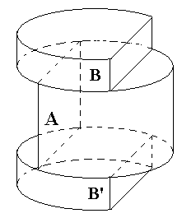

Hình 1

(2) Dụng cụ, thiết bị và vật liệu thí nghiệm
1. Mẫu: Mẫu được dùng trong thí nghiệm này có dạng hình trụ, được làm bằng thuỷ tinh đồng chất và đẳng hướng, như thấy trên Hình 1, trong đó A là một hình trụ thuỷ tinh bị cắt bớt một phần song song với trục; mặt trên và mặt dưới của của hình trụ gần như song song với nhau. B và B’ là hai đĩa tròn làm bằng cùng vật liệu thuỷ tinh, cả hai đĩa đều có một phần song song vơi trịc bị cắt bớt. Mặt trên và mặt dưới của mỗi tấm không song song với nhau. A, B, và B’ được dán vào thành một khối, như thấy trên Hình 1. Chiết suất của chất kết dính giống như của thuỷ tinh, và độ dày của lớp kết dính có thể bỏ qua.
2. Bộ phận làm nóng：Bộ phận làm nóng được dùng trong thí nghiệm này được mô tả sơ lược trên Hình 2. Một núm vặn ở phía bên phải của bếp điện được dùng để điều khiển nhiệt đô của bếp điện. Một hình trụ nhôm to, đã bị khoan thành một cái hốc hình trụ đồng trục, dùng để chứa mẫu. Mẫu thí nghiệm có thể được đặt vào đáy của cái hốc đó. Ngoài ra, còn có một hình trụ nhôm nhỏ, có khoan hai lỗ hình trụ có bán kính khác nhau. Lỗ nhỏ dùng để, cho ánh sáng đi qua, còn lỗ to hơn dùng để cắm đầu đo của nhiệt kế. Nếu muốn đốt nóng mẫu, trước hết, em cần cho mẫu trượt nhẹ nhàng vào trong hốc ở hình trụ nhôm lớn trước khi hình trụ bị đốt nóng (muốn vậy, cần đặt nghiêng hình trụ nhôm lớn, rồi thả mẫu vào để không làm vỡ mẫu). Tiếp sau đó, đặt hình trụ nhôm nhỏ lên trên mẫu đã được đặt vào trong hốc. Sau đó, cho cả hình trụ nhôm lớn vào trong cái nồi bằng sắt trên bếp điện. (Để đốt nóng mẫu, em không được đổ nước vào nồi sắt, và em cũng không được bỏ nồi đi và đặt hình trụ nhôm trực tiếp lên bếp)
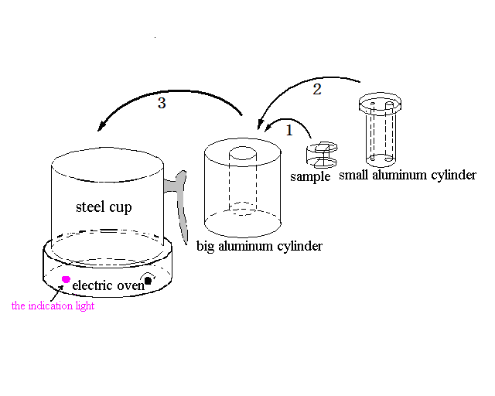

Hình 2
( Trong Hình 2: steel cup: nồi sắt, sample: mẫu, small aluminum cylinder: hình trụ nhôm nhỏ, big aluminum cylinder: hình trụ nhôm lớn, electric oven: bếp điện, the indication light: đèn chỉ thị)
3. Giá đỡ nguồn sáng. Như thấy trên Hình 3, một bộ giá đỡ gồm một cột thẳng đứng và một chân đế được dùng để đỡ nguồn sáng laser. Cột và chân đế được cố định vào với nhau ở C, và có hai vít điều chỉnh A và B được gắn vào chân đế. Một laser He-Ne cùng với nguồn nuôi nó được giữ ở phàn trên của cột, như thấy trên Hình 3. Ngay phía dưới laser, có hai thanh đỡ nghiêng gắn với nguồn nuôi laser, bên trên đặt một tấm nhôm có khon một lỗ nhỏ. Một tờ giấy vẽ đồ thị được đính vào tấm nhôm; tờ giấy này được dùng làm màn quan sát.
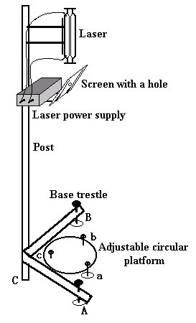

Hình 3

(Trên Hình 3: screen with a hole: màn quan sát có lỗ, laser power supply: nguồn nuôi laser, post: cột, base trestle: chân đế, adjustable circular platform: bệ đỡ tròn có thể chỉnh được)
4. Bệ đỡ mẫu: Một bệ đỡ tròn với ba vít điều chỉnh a, b, và c được dùng để đặt bếp điện, hoặc đặt hình trụ nhôm lớn có mẫu và hình trụ nhôm nhỏ ở bên trong. Bệ đỡ được đặt trên bàn thí nghiệm, gần với chân đế, ngay phía dưới nguồn sáng laser, như thấy trên Hình 3.
5. Nhiệt kế hiện số
6. Một thước thẳng
7. Một cái chậu (chứa nước lạnh)
8. Một cá khăn
9. Một mảnh giấy vẽ đồ thị
10. Một máy tính
11. Một bút mực và một bút chì
[Chú ý]
a. Đừng bao giờ nhìn vào nguồn sáng laser theo chiều ngược với tia sáng tới. Tia laser có thể làm hỏng mắt.
b. Không bao giờ chạm vào mặt của mẫu. Cầm mẫu nhẹ nhàng để tránh làm hỏng nó.

(3) Nội dung thí nghiệm

1. Trả lời các câu hỏi (2.4 điểm)
1.1 Khi một chùm tia ánh sáng trắng tự nhiên từ một ngọn đèn phát ra, đi qua một tờ giấy màu đỏ, trong suốt, rồi đập vào một tấm thuỷ tinh dày khoảng 2 cm, thì chùm tia phản xạ từ mặt trên và chùm tia phản xạ từ mặt dưới của tấm thuỷ tinh đi đến gặp nhau ở màn quan sát, tạo thành một vết sáng trên màn, không có vân giao thoa, như thấy trên Hình 4 (a). Tuy nhiên, khi một chùm tia laser đập vào cùng tấm thuỷ tinh đó, thì các chùm tia phản xạ đi đến gặp nhau ở cùng màn quan sát đó tạo nên một vết sáng có vân giao thoa, như thấy trên Hình 4 (b). Vì lí do gì mà hai hiện tượng này lại khác nhau? (Hãy chọn lí do đúng)
A. Chùm tia laser mạnh hơn chùm tia màu đỏ
B. Chùm tia lasersong song hơn chùm tia màu đỏ
C. Chùm tia laser dơn sắc hơn chùm tia màu đỏ
D.Bước sóng của chùm tia laser ngắn hơn của chùm tia màu đỏ

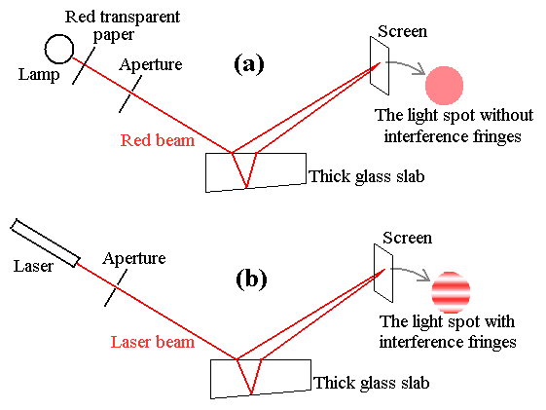
Hình 4

(Trên Hình 4, Red transparent paper:giấy trong suốt màu đỏ, lamp: đèn, screen: mà quan sát, red beam: tia sáng màu đỏ, thick glass slab: tấm thuỷ tinh dày, the light spot without interference fringes : vết sáng màu đỏ không có vân giao thoa, aperture: khe, the light spot with interference fringes: vết sáng màu đỏ có vân giao thoa)

1.2 a Như thấy trên Hình 5, nếu một tia laser đập gần vuông góc lần lượt vào các khu vực a, b, và c của mẫu, thì trong mỗi trường hợp có bao nhiêu ánh sáng phản xạ được quan sát thấy (không cần xét sự phản xạ nhiều lần)? Hỏi hình ảnh các vết sáng phản xạ (sự phân bố độ sáng trên mỗi vết sáng) có giống hoàn toàn với hình ảnh vết sáng của ánh sáng tới không?
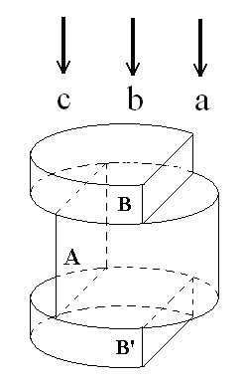
Hình 5
1.2 b Nếu hình ảnh của một số vết sáng phản xạ khác với hình ảnh của vết sáng ánh sáng tới, hãy cho biết lí do vì sao?

2. Thí nghiệm: Đo và của thuỷ tinh (7.6 điểm)
Với bước sóng của ánh sáng laser là , chiều cao của hình trụ thuỷ tinh A là , và chiết suất trung bình của thuỷ tinh ứng với bước sóng này và trong khoảng nhiệt độ của phép đo là , hãy đo hệ số dãn nở nhiệt $β$ và hệ số nhiệt của chiết suất $γ$ của mẫu thuỷ tinh trong khoảng nhiệt độ từ đến . (Trong khoảng nhiệt độ này $β$ và có thể được coi như không đổi.)
2.1 Hãy thiết kế Thí nghiệm, vẽ sơ đồ đường đi tia sáng và rút ra các công thức liên quan đên phép đo. (3.2 điểm)
2.2 Hãy tiến hành thí nghiệm và ghi các số liệu đo đạc hệ số dãn nở nhiệt $β$ và hệ số nhiệt của chiết suất $γ$. (1.6 điểm)
2.3 Hãy tính $β$ và $γ$ của mẫu thuỷ tinh và xác định các sai số . (2.6 điểm)
2.4 Hãy viết kết quả thí nghiệm cuối cùng. (0.2 điểm)

[Chú ý]
- Khi đưa mẫu vào trong hốc ở hình trụ nhôm lớn, để tránh vỡ mẫu, hãy hơi nghiêng hình trụ lớn, và cho mẫu thuỷ tinh trượt xuống đáy hốc một cách chậm chạp và thận trọng.
- Trong quá trình thí nghiệm, nhiệt độ có thể được tăng một cách liên tục. Để đảm bảo đủ thời gian, em nên đo các số liệu khi nhiệt độ đang trong quá trình tăng. Để đốt nóng mẫu, đầu tiên hãy vặn núm của bếp điện lên cực đại. Khi nhiệt độ gần đạt đến 90℃ ( khoảng 85℃ ), hãy vặn ngay núm xuống cực tiểu để ngừng đốt nóng. Trong quá trình đốt nóng, đèn chỉ thị ở bên trái của bếp điện có thể lúc bật lúc tắt. Điều đó chứng tỏ bếp đang tự điều chỉnh nhiệt độ một cách tự động. Em không cần quan tâm đến điều đó.
- Sau khi mẫu trong hốc của hình trụ nhôm lớn được đốt đủ nóng, nó sẽ rất lâu nguội nếu để nó nguội một cách tự nhiên. Đê làm nguội nhanh, em có thể để cái nồi sắt nóng chứa hình trụ nhôm lớn, có hình trụ nhôm nhỏ ở trong, vào trong chậu chứa nước. Một lát sau (ít nhất 5 phút), hãy dùng cái khăn cẩn thận quấn quanh hình trụ nhôm lớn , rồi đặt nó trực tiếp vào nước lạnh để làm lạnh nhanh hơn. Hãy cẩn thận để tránh bỏng tay. Sau khi làm lạnh, hãy dùng khăn để lau khô hình trụ nhôm lớn, rồi lại đặt nó vào nồi sắt, và lại có thể đốt nóng nó tiếp. Để tránh đoản mạch, không bao giờ được đổ nước lên bếp điện.
- Khi làm xong thí nghiệm, hãy tắt bếp điện ngay lập tức để tránh nó nóng lên quá.

Chú ý: Hãy cẩn thận trong khi làm thí nghiệm! Nếu mẫu hay dụng cụ thí nghiệm bị vỡ, hỏng, em sẽ gặp khó khăn để làm thí nghiêm tiếp, vì chúng ta không có đủ đồ dự trữ để thay thế!

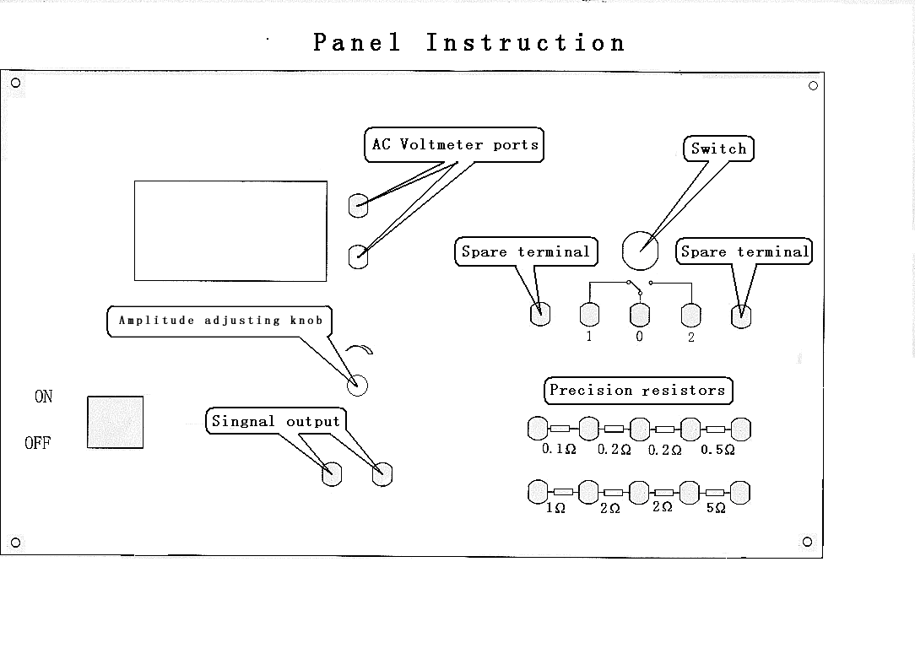

Chú ý: Chốt đen của Von kế xoay chiều đã được nối với hai đầu nối dự phòng

Giải thích các từ trên mặt máy đo:

Panel Instruction: chỉ dẫn mặt máy

AC Voltmeter ports: chốt của von kế xoay chiều

Switch: cái chuyển mạch

Spare terminal: Đầu nối dự phòng

Amplitude adjusting knob: núm điều chỉnh biên độ

Signal output: Lối ra tín hiệu

Precision resistors: Các điện trở chính xác (điện trở mẫu)

Bài thực hành số 2
Đo độ dẫn điện của chất lỏng（10 điểm）
1. Hướng dẫn làm thí nghỉệm
Trong bộ dụng cụ dùng cho thí nghiệm để đo độ dẫn điện của chất lỏng (nước pha muối), bộ phận cảm biến (sensor) làm việc với tín hiệu xoay chiều (ac), không có điện thế tiếp xúc làm ảnh hưởng đến các kết quả thí nghiệm. Đồng thời, vì cái cảm biến (cuộn dây đo) không tiếp xúc trực tiếp với chất lỏng cần đo, nên không có phản ứng hoá học nào xảy ra trong quá trình thí nghiệm có thể làm hỏng các bộ phận của dụng cụ. Do đó thiết bị có thể được dùng đi dùng lại nhiều lần.
Như thấy trên Hình 1, cảm biến dùng để đo độ dẫn điện của chất lỏng gồm hai vòng hình tròn có cùng bán kính, làm bằng hợp kim sắt non. Mỗi vòng tròn được cuốn dây, với số vòng dây trong hai vòng tròn bằng nhau. Hai vòng hợp kim sắt non được đặt đồng trục và đặt sát nhau trong một vỏ hình trụ rỗng gắn kín như thấy trên Hình 2.
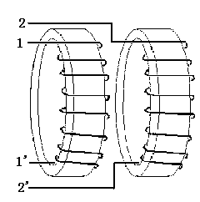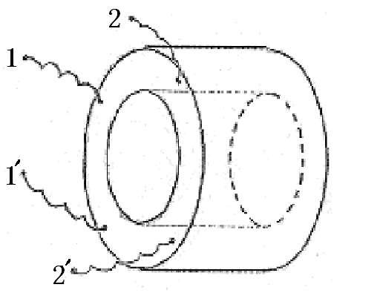
Hình 1 Hình 2
Cái cảm biến được nhúng trong chất lỏng cần đo. Cuộn dây 11’ được nối với một máy phát tín hiệu hình sin, có tần số khoảng 2.5kHz. Biên độ của tín hiệu ra từ máy phát có thể bị thay đổi chút ít theo thời gian. Nếu nó thay đổi quá một giá trị nào đó, thì ta cần chỉnh lại để giữ cho biên độ ở lối ra có một giá trị nào đó. Cuộn dây 22’ được nối với một vôn kế xoay chiều, để đo điện áp của tín hiệu cảm ứng trong cuộn này. Từ độ lớn của điện áp tín hiệu, ta có thể tính ra được độ dẫn điện của chất lỏng.

2. Nguyên tắc thí nghiệm
Nguyên tắc hoạt động của bộ thí nghiệm này có thể được giải thích một cách đơn giản như sau. Tín hiệu xoay chiều hình sin từ máy phát gây nên một từ trường xoay chiều trong cuộn dây 11’. Đến lượt nó, từ trường này lại gây ra một dòng điện xoay chiều trong chất lỏng dẫn điện. Dòng điện cảm ứng này lại gây ra một từ trường thay đổi theo thời gian trong vòng tròn 22’, và từ trường này lại gây một suất điện động cảm ứng trong chính cuộn dây 22’; suất điện động này là tín hiệu ở lối ra của cái cảm biến.
Nếu bỏ qua hiện tượng từ trễ, thì điện áp ra là một hàm đơn điệu của điện áp vào . Khi điện áp vào và điện dẫn suất σ cúa chất lỏng được đo trong một khoảng nào đó, thì có một quan hệ tỉ lệ giữa σ và tỉ số :
= （）, (1)
trong đó là hằng số tỉ lệ.
Trong thiết bị của bài này, bình chứa chất lỏng chứa đủ nhiều chất lỏng cần đo, do đó điện trở của chất lỏng ở bên ngoài cái cảm biến hình trụ có thể được bỏ qua. Vì vậy, điện áp ra của cảm biến phụ thuộc chủ yếu vào “phần chất lỏng ở bên trong cảm biến hình trụ rỗng” (từ đây gọi là “hình trụ chất lỏng”). Như vậy, có thể dùng hình trụ chất lỏng để tính toán điện dẫn suất của chất lỏng. Điện trở của hình trụ chất lỏng là
(2)
trong đó, L là chiều dài của hình trụ chất lỏng dọc theo trục của nó, và S là diện tích tiết diện thẳng của nó. Kết hợp (1) và (2), ta có：
(3)
trong đó，hay .
Từ phương trình (2) và (3), ta thu được
. (4)
Phương trình (4) cho thấy rằng, nếu ta dùng cái cảm biến này để đo điện dẫn suất của chất lỏng, thì liên hệ với L (chiều dài của hình trụ rỗng), S (diện tích tiết diện thẳng của nó), , và cả B.
Chú ý：Trong thí nghiệm này, để thu được hằng số tỉ lệ K , và sau đó xác định B một cách chính xác, cần phải chuẩn bị nhiều loại chất lỏng với điện dẫn suất σ đã biết. Điều đó tất nhiên là khó khăn. Vì vậy, để vừa tiện lợi và chính xác, thay cho nhiều chất lỏng có σ khác nhau, ta dùng một số điện trở mẫu nối từ ngoài vào. Hai đầu của điện trở mẫu được mắc vào hai đầu một sợi dây điện xuyên qua hình trụ rỗng của bộ cảm biến, tạo thành một mạch điện trở, như thấy trên Hình 3.
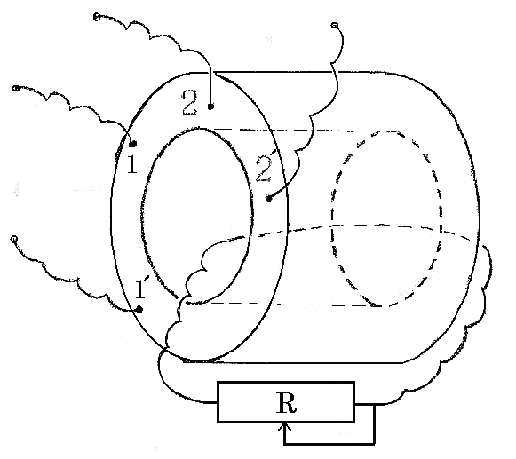

Hình 3

3. Nội dung thí nghiệm

1. Hãy vẽ sơ đồ mạch thí nghiệm để chuẩn bộ cảm biến đo điện dẫn suất của chất lỏng (1.0 điểm), và hoàn thành việc nối mạch để đo cả điện áp ở lối vào (<2.000V) và điện áp cảm ứng ở lối ra theo sơ đồ mạch ở trên (1.0 điểm).
2. Dựa vào dải các giá trị của các điện trở mẫu : 0—9.9, hãy đo với nhiều giá trị của điện trở. Hãy ghi các số liệu vào Bảng số liệu do em tự thiết kế. (2.0 điểm)
Luôn điều chỉnh biên độ để giữ cho giá trị hiệu dụng của nó nằm trong khoảng [1.700V, 1.990V] và sự thay đổi của giá trị đó không lớn hơn 0.03V. Em cũng có thể giữ cố định điện áp ở lối vào tại một giá trị xác định trong khoảng này. (1.0 điểm)
3-1. Lấy giá trị làm tung độ và nghịch đảo của giá trị điện trở R của điện trở mẫu 1/R làm hoành độ. Hãy vẽ đồ thị theo 1/R. Số các điểm đo phải nhiều hơn 20 trong toàn khoảng đo điện áp ở lối ra, và em không cần phải vẽ các vạch sai số trên đồ thị, nhưng em cần ước lượng sai số từ sự phân tán của các điểm thực nghiệm.
(1.0 điểm)
3-2 Có thể thấy là ở vùng mà dòng điện cảm ứng có giá trị nhỏ, đồ thị có dạng đường thẳng (tuyến tính). Hãy vẽ phần tuyến tính đó và dùng phương pháp đồ thị để thu được độ dốc B của phần thẳng trên đồ thị, cũng như sai số tương đối của nó u(B) hay u(B)/B (tức là ΔB hay ΔB/B). (1.5 điểm)
4. Biết chiều dài theo trục của cái cảm biến L = (30.500±0.025) mm và đường kính của hình trụ chất lỏng d = (13.900±0.025)mm, hãy tính giá trị của và u(K) hay u(K)/K (tức là ΔK hay ΔK/K). (1.0 điểm)
5．Tính điện dẫn suất của chất lỏng trong bình và viết kết quả. Từ sai số của L, d và B, hãy ước lượng sai số của điện dẫn suất. Phép do điện dẫn suất cần phải làm sáu lần, trong mỗi lần đo, chất lỏng cần phải được khuấy lên. (1.5 điểm)

4. Dụng cụ và vật liệu
- Cái cảm biến độ dẫn điện của chất lỏng.
Cái cảm biến có bốn chốt nối ra: hai chốt nối với cuộn dây 11’, hai chốt nối với cuộn dây 22’.
- Bình chứa chất lỏng cần đo và que khuấy.
- Dụng cụ đo độ dẫn điện của chất lỏng.
Ở mặt trên của dụng cụ, có:
- Máy phát tín hiệu:
Hai chốt lấy ra nối với máy phát tín hiệu, chốt đỏ lấy tín hiệu ra, chốt đen nối đất. Biên độ của tín hiệu ra có thể được điều chỉnh bằng cách vặn núm.
- Vôn kế xoay chiều hiện số .
- Hộp điện trở cắm chốt:
Ở mặt trên có nhiều chốt lấy ra, giữa hai chốt cạnh nhau có một điện trở với sai số tương đối của giá trị điện trở là 0.001. Các điện trở này có các giá trị 0.1, 0.2, 0.5, 1, 2, và 5Ω .
- Cái chuyển mạch 12（một cực nối với một trong hai cực ).

4． Các dây dẫn điện
5. Hai miếng giấy vẽ đồ thị (20cm×25cm), máy tính, giấy ghi, thước, và bút.

